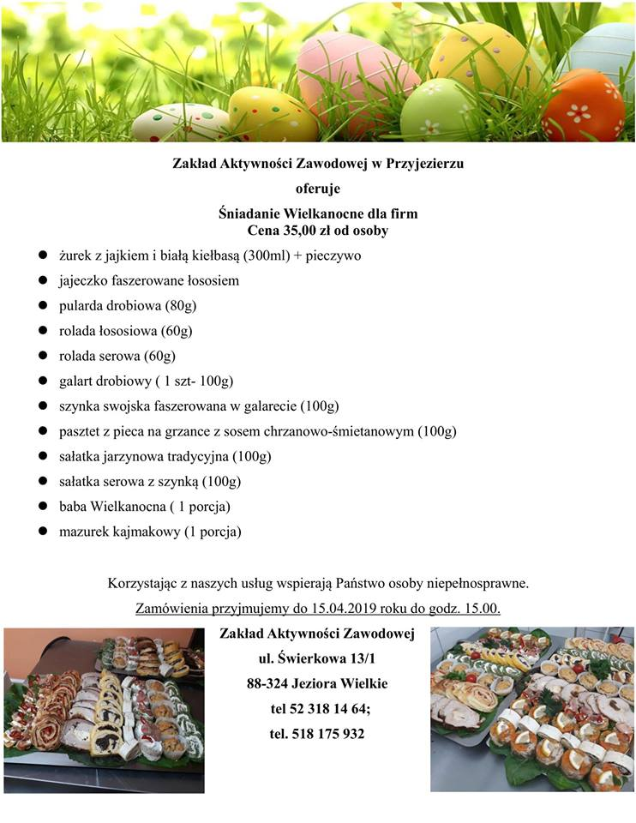


Menu 11.04.2022r - 15.04.2022r
Poniedziałek:
Śniadanie: Bułka kajzerka z polędwica drobiową i pomidorem, herbata z cytryną II Śniadanie : Sałatka owocowa : banan, jabłko, pomarańcz, kiwi, melon
Zupa: Zupa lane kluski, kompot jabłkowy lub woda z cytryną
II Danie: Spaghetti z ogórkiem kiszonym, kompot jabłkowy lub woda z cytryną
Wtorek:
Śniadanie: Kanapki z serem i ogórkiem, kawa zbożowa z mlekiem II Śniadanie : Kisiel malinowy z biszkoptami
Zupa: Zupa jarzynowa, kompot truskawkowy lub woda z pomarańczą
II Danie: Filet duszony z ryżem i warzywami, kompot truskawkowy lub woda z pomarańczą
Środa:
Śniadanie: Bułka z masłem i kakao II Śniadanie : Świeżo wyciskany sok z jabłek
Zupa: Zupa krem z warzyw, kompot wieloowocowy lub woda z cytryną
II Danie: Risotto z warzywami, kompot wieloowocowy lub woda z cytryną
Czwartek:
Śniadanie: Pieczywo z szynką i pomidorem , herbata rumiankowa II Śniadanie : Ciasto biszkoptowe z dżemem, bitą śmietaną i owocami
Zupa: Zupa rosół z makaronem, kompot jabłkowo – dyniowy lub woda z pomarańczą
II Danie: Szynka duszona z warzywami, kluski, kompot jabłkowo – dyniowy lub woda z pomarańczą
Piątek :
Śniadanie: Kanapki z białym serem i ogórkiem, kawa zbożowa z mlekiem II Śniadanie : Budyń śmietankowy
Zupa: Zupa grysikowa, woda z sokiem malinowym lub woda z cytryną
II Danie: Paluszki rybne, ziemniaki, warzywa na parze, woda z sokiem malinowym lub woda z cytryną
Woda do picia jest stale dostępna.
Herbata owocowa i kawa z mlekiem nie są słodzone.
Dżemy, biszkopty i inne ciastka zawierają znikomą ilość cukru.
Smacznego!

